INFORME DE LA COMISIÓN DE DEFENSA NACIONAL, recaído en el proyecto de ley, en segundo trámite constitucional, que establece nuevo mecanismo de cálculo del sueldo base para el personal a jornal de las Fuerzas Armadas.

BOLETÍN Nº 8.613-02

HONORABLE SENADO:

La Comisión de Defensa Nacional tiene el honor de informar el proyecto de ley individualizado en el rubro, iniciado en Mensaje de S.E. el Presidente de la República, con urgencia calificada de “suma”.
.
Cabe destacar que esta iniciativa fue discutida sólo en general, en virtud de lo dispuesto en el artículo 36 del Reglamento del Senado.

Asimismo, el proyecto debe ser conocido por la Comisión de Hacienda, según el trámite concedido a su ingreso a esta Corporación.

A la sesión en que la Comisión analizó este proyecto de ley asistieron, además de sus miembros, el Subsecretario para las Fuerzas Armadas, señor Alfonso Vargas, y sus asesores señora Gigliola Cella y señor Juan Ibacache. También estuvieron presentes los asesores de los Honorables Senadores señores Walker (don Patricio) y Escalona, señora Paz Anastasiadis y Alfonso Néspolo, respectivamente, y el abogado del Ministerio Secretaría General de la Presidencia, señor Benjamín Rug.

- - -

OBJETIVO DEL PROYECTO

Modificar el sistema de cálculo del sueldo base del personal a jornal de las Fuerzas Armadas, a fin de que sea equivalente al ingreso mínimo mensual. Asimismo, se enmienda la escala de trienios para cumplir con la finalidad de nivelar las remuneraciones de estos trabajadores con los demás del país.

- - -

ANTECEDENTES

Para el debido estudio de esta iniciativa de ley, se han tenido en consideración, entre otros, los siguientes:

I.- ANTECEDENTES JURÍDICOS

1.- Decreto con fuerza de ley (G) Nº 1, de 1997, del Ministerio de Defensa Nacional, que establece el Estatuto del Personal de las Fuerzas Armadas.

2.- Decreto supremo (G) 587, de 1972, que aprueba el Reglamento del Personal a Jornal y Obreros a Trato de las Fuerzas Armadas.

II.- ANTECEDENTES DE HECHO

El Mensaje que da origen al proyecto de ley señala que a partir de la dictación del decreto supremo (G) Nº 587, de 4 de noviembre de 1972, ha habido cambios regulatorios que, de manera directa o indirecta, han desactualizado el Reglamento “Del Personal a Jornal y Obreros a Trato de las Fuerzas Armadas”, aprobado por el citado decreto.

Añade que los trabajadores que prestan servicios en las Fuerzas Armadas en la categoría de “Personal a Jornal” se rigen por los artículos 2, 3, 14, 23, 24, 177, 185 y 253 del decreto con fuerza de ley (G) Nº 1, de 1997, del Ministerio de Defensa Nacional, que establece el Estatuto del Personal de las Fuerzas Armadas y por el Reglamento antes individualizado, que dispone normas y procedimientos referidos a clasificación, ingresos, contratos, jornadas de trabajo, remuneraciones, calificaciones, estímulos, requisitos, obligaciones, prohibiciones, sanciones, destinaciones, comisiones, previsión, salud, feriados, permisos, licencias y retiros.

Connota que, actualmente, las remuneraciones del personal a jornal se fijan de acuerdo a la escala de salario base en relación al salario mínimo, según lo dispuesto en el artículo 28 del citado Reglamento, que distingue para esos efectos entre trabajadores especializados, semi-especializados y no especializados.

Hace presente que la referida escala se expresa en porcentajes de “salario mínimo”, correspondiente a la remuneración establecida en los decretos leyes Nº 800, de 1974 y Nº 1.619, de 1976 y sus modificaciones posteriores, siendo en consecuencia, dichas remuneraciones de carácter especial para el personal a jornal de las Fuerzas Armadas.

En consideración a lo anterior, y por el hecho de que el sueldo base de este personal se calcula en relación al salario mínimo y no al ingreso mínimo mensual (IMM) -como ocurre con el resto de los trabajadores del país-, los recién ingresados a las Instituciones Castrenses percibe un sueldo base inferior al ingreso mínimo mensual.

Expresa que la situación anterior se corrige, en parte, cuando dicho personal alcanza mayor antigüedad, ya que obtiene el beneficio de trienios que forma parte de los estipendios fijos que integran su sueldo base definitivo, de acuerdo a lo resuelto por la Dirección del Trabajo como definición de “sueldo base”, para la aplicación de la ley.

Destaca que, en la práctica, al tener las Instituciones de las Fuerzas Armadas personal con un sueldo base inferior al ingreso mínimo mensual, se generan importantes problemas de carácter social, que requieren urgente solución.

Finalmente, y para enmendar estas dificultades, afirma que es necesario nivelar el sueldo base de esta categoría de personal, a partir del ingreso mínimo mensual, proponiendo para ello una norma legal referida expresamente a sus remuneraciones.

- - -

DISCUSIÓN EN GENERAL

El señor Subsecretario para las Fuerzas Armadas manifestó que el decreto supremo (G) N° 587, de 1972, “Reglamento del Personal a Jornal y Obreros a Trato de las Fuerzas Armadas”, prescribe en su artículo 1° que “Los obreros que presten servicios en las Instituciones Armadas se clasifican en personal a jornal y obreros a trato. Sus servicios los prestan en virtud de un contrato individual de trabajo para desarrollar labores en que predomina el esfuerzo físico.”.

Sostuvo que la iniciativa en discusión busca corregir una situación injusta que se produce respecto del personal a jornal de las Fuerzas Armadas -que determina que perciba una remuneración inferior al

ingreso mínimo mensual ($193.000)-, ya que su sueldo base su calcula en relación al salario mínimo y no al mencionado ingreso mínimo mensual, como ocurre con los demás trabajadores del país.

Hizo notar que durante años dicha circunstancia fue subsanada por la vía de pagar bonos y horas extraordinarias, pero la Contraloría General de la República objetó este proceder. Por ello, en una disposición transitoria, se declaran bien pagados, a la fecha de publicación de la ley, los montos percibidos por el personal a jornal y trabajadores a trato por los mencionados conceptos.

En consideración a lo anterior, el Ejecutivo, recogiendo sugerencias y planteamientos de la Honorable Diputada señora Goic y de la Segunda Subcomisión Especial Mixta de Presupuestos al discutir la Partida 11, Ministerio de Defensa Nacional, presentó esta iniciativa de ley -que beneficiará 600 personas aproximadamente de las tres ramas de las Fuerzas Armadas- para igualar la base de cálculo de las remuneraciones de este personal con el ingreso mínimo mensual que rige para todos los trabajadores, según da cuenta la siguiente tabla:

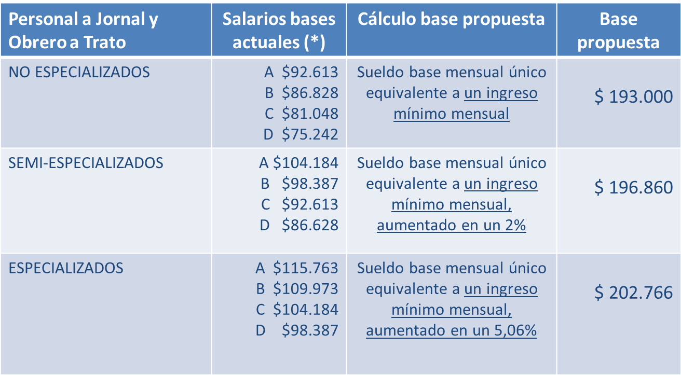
(*) Salarios bases fijados en Orden Ministerial N° 115 de 2011.

Además, se modifican los porcentajes de la actual escala de trienios que se aplica a este personal, que es superior a la que rige al personal de planta de las Fuerzas Armadas (artículo 185 del Estatuto del Personal de las Fuerzas Armadas), de la manera que se expresa a continuación:

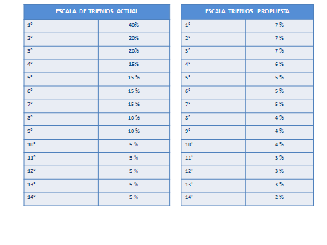
Luego, el señor Subsecretario para las Fuerzas Armadas mostró ejemplos de la remuneración que percibirá el personal a jornal, si se enmienda la base de cálculo en la forma propuesta por el proyecto de ley:

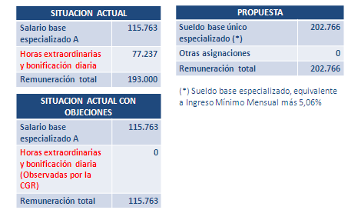

También puso de relieve qué sucederá con la escala de trienios que propone la iniciativa:

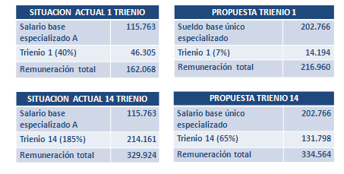

El señor Subsecretario destacó que durante el primer trámite constitucional se introdujo una indicación para puntualizar que la modificación a la remuneración contemplada en la iniciativa regirá a contar del día 1 del mes correspondiente al de su publicación en el Diario Oficial, y si la publicación se efectúa con posterioridad al día de pago de la remuneración mensual, el pago del complemento que corresponda se realizará junto a la del mes siguiente.

Asimismo, dijo, mediante otra indicación se sustituyeron las expresiones “obrero a trato y “obreros a trato” por “trabajador a trato” y “trabajadores a trato”, todas las veces que aparezcan y en todos los cuerpos legales, para actualizarlas con las denominaciones vigentes.

Respecto al costo anual del proyecto de ley, señaló que asciende a $ 107.073 miles para las tres ramas de las Instituciones Armadas, a saber: M$ 104.648, para 503 jornales del Ejército; M$ 1.688, para 21 jornales de la Armada, y M$ 757 para 30 jornales de la Fuerza Aérea. Destacó que en el caso del Ejército, la información entregada inicialmente fue de M$ 179.719, cifra que fue corregida por la recién indicada.

El Honorable Senador señor Gómez consultó por la distinción del personal a jornal y obreros a trato entre no especializados, semi-especializados y especializados. Asimismo, preguntó por la situación de los trienios.

El señor Subsecretario para las Fuerzas Armadas expresó que la mencionada clasificación en la práctica hoy no existe, ya que dicho personal está en la categoría de especializado.

En cuanto a los trienios, manifestó que el trabajador que tiene, por ejemplo, cinco trienios, continúa con ellos, pero con un porcentaje menor al actual, para cumplir con el propósito de la ley de nivelar las remuneraciones y mantener la proporcionalidad con las de sus superiores jerárquicos y el resto del personal de las Fuerzas Armadas.

El Honorable Senador señor Gómez llamó a tener cuidado con esta situación y a precaver eventuales dificultades ante el reclamo de algún trabajador por haberse modificado la base de cálculo de esta parte de su remuneración.

La Comisión estuvo conteste en la necesidad de aprobar el proyecto de ley, atendido el bajo monto de los ingresos que percibe este personal y los inconvenientes que ha debido enfrentar por la resolución de la Contraloría General de la República.

- - -

- Puesto en votación el proyecto de ley, en general, fue aprobado por la unanimidad de los miembros presentes de la Comisión, Honorables Senadores señores Gómez, Pérez Varela, Prokurica y Walker (don Patricio).

- - -

TEXTO DEL PROYECTO

A continuación, se transcribe literalmente el texto del proyecto de ley despachado por la Honorable Cámara de Diputados, y que vuestra Comisión de Defensa Nacional os propone aprobar en general:

PROYECTO DE LEY:

“Artículo 1°.- El sueldo base del Personal a Jornal contratado de acuerdo al artículo 23 del decreto con fuerza de ley (G) Nº 1, de 1997, del Ministerio de Defensa Nacional, que establece el Estatuto del Personal de las Fuerzas Armadas y regido por el decreto supremo (G) Nº 587, de 1972, que aprueba el Reglamento del Personal a Jornal y Obreros a Trato de las Fuerzas Armadas, se determinará conforme al siguiente detalle:

1) El Personal a Jornal y trabajadores a trato no especializados, percibirá un sueldo base mensual equivalente a un ingreso mínimo mensual.

2) El Personal a Jornal y trabajadores a trato semi-especializados, percibirá un sueldo base mensual equivalente a un ingreso mínimo mensual, aumentado en un dos por ciento (2%).

3) El Personal a Jornal y trabajadores a trato especializados, percibirá un sueldo base mensual equivalente a un ingreso mínimo mensual, aumentado en un cinco coma cero seis por ciento (5,06%).

Artículo 2°.- Reemplázase el inciso segundo de la letra a), del artículo 185, del decreto con fuerza de ley (G) Nº 1, de 1997, del Ministerio de Defensa Nacional, que establece el Estatuto del Personal de las Fuerzas Armadas, por el siguiente:

“El personal a Jornal gozará de aumentos trienales con los siguientes porcentajes calculados sobre el sueldo base de que esté en posesión: siete por ciento para el primero al tercero, seis por ciento para el cuarto, cinco por ciento para el quinto al séptimo, cuatro por ciento para el octavo al décimo, tres por ciento para el onceavo al treceavo y dos por ciento para el catorceavo.”.

Artículo 3°.- El mayor gasto que irrogue la aplicación de esta ley, será financiado con recursos adicionales al presupuesto actual de las Instituciones de las Fuerzas Armadas, debiendo asignarse los montos necesarios para su implementación.

Artículo 4°.- El Personal a Jornal de dotación actual de las instituciones de las Fuerzas Armadas no podrá ser afectado por la aplicación de la presente ley, con la disminución de las remuneraciones que perciben.

Aquel Personal a Jornal que, a la fecha de publicación de esta ley, se encuentre prestando servicios en tal calidad, no podrá ser afectado con la pérdida o disminución de sus remuneraciones por la entrada en vigencia de los sueldos base establecidos en el artículo 1° precedente y, en la eventualidad de producirse tales diferencias, deberán ser pagadas por planillas suplementarias emitidas por la correspondiente Institución.

Artículo 5°.- La modificación de remuneraciones contenida en la presente ley aplicable al Personal a Jornal de las Fuerzas Armadas, regirá a contar del día 1 del mes correspondiente al de su publicación en el Diario Oficial; y si esta publicación se efectuare con posterioridad al día de pago de la remuneración mensual, el pago del complemento que corresponda conforme a la aplicación de la presente ley se efectuará junto con la remuneración del mes siguiente.

DISPOSICIONES TRANSITORIAS

Artículo primero.- Decláranse bien pagados, a la fecha de publicación de la presente ley, todos los montos por concepto de horas extraordinarias y bonificación diaria, percibidos por el personal a jornal y trabajadores a trato, contratados de acuerdo a los artículos 23 y 24, respectivamente, del decreto con fuerza de ley (G) N° 1, de 1997, del Ministerio de Defensa Nacional, que establece el Estatuto del Personal de las Fuerzas Armadas, y por el decreto supremo (G) N°587, de 1972, del Ministerio de Defensa Nacional, que aprueba el Reglamento del Personal a Jornal y Obreros a Trato de las Fuerzas Armadas.

En consecuencia, decláranse ajustados a derecho los pagos indicados en el inciso precedente efectuados por el Ejército de Chile.

Artículo segundo.- Sustitúyense en todos los cuerpos legales, las expresiones “obrero a trato” y “obreros a trato”, todas las veces que aparezcan, por “trabajador a trato” y “trabajadores a trato”, respectivamente, a contar de la fecha de vigencia de la presente ley.”.

Acordado en sesión celebrada el día 15 de enero de 2013, con la asistencia de los Honorables Senadores señores Víctor Pérez Varela (Presidente), José Antonio Gómez Urrutia, Pedro Muñoz Aburto, Baldo Prokurica Prokurica y Patricio Walker Prieto.

Sala de la Comisión, a 15 de enero de 2013.

MILENA KARELOVIC RÍOS
SECRETARIA DE LA COMISIÓN

RESUMEN EJECUTIVO

INFORME DE LA COMISIÓN DE DEFENSA NACIONAL, recaído en el proyecto de ley, en segundo trámite constitucional, que establece nuevo mecanismo de cálculo del sueldo base para el personal a jornal de las Fuerzas Armadas. (BOLETÍN Nº 8.613-02).
_____________________________________________________________

I. OBJETIVO DEL PROYECTO PROPUESTO POR LA COMISIÓN: modificar el sistema de cálculo del sueldo base del personal a jornal de las Fuerzas Armadas, a fin de que sea equivalente al ingreso mínimo mensual. Asimismo, se enmienda la escala de trienios para cumplir con la finalidad de nivelar las remuneraciones de estos trabajadores con las del resto del país.

II. ACUERDOS: aprobado en general (4x0).

III. ESTRUCTURA DEL PROYECTO APROBADO POR LA COMISIÓN: consta de cinco artículos permanentes y dos artículos transitorios.

IV. NORMAS DE QUÓRUM ESPECIAL: no hay.
V. URGENCIA: suma.

VI. ORIGEN INICIATIVA: Mensaje de S.E. el señor Presidente de la República.

VII. TRÁMITE CONSTITUCIONAL: segundo.

VIII. APROBACIÓN POR LA CÁMARA DE DIPUTADOS: 105 votos a favor.

IX. INICIO TRAMITACIÓN EN EL SENADO: 19 de diciembre de 2012.

X. TRÁMITE REGLAMENTARIO: primer informe, en general.

XI. LEYES QUE SE MODIFICAN O QUE SE RELACIONAN CON LA MATERIA: decreto con fuerza de ley (G) Nº 1, de 1997, del Ministerio de Defensa Nacional, que establece el Estatuto del Personal de las Fuerzas Armadas.
Decreto supremo (G) 587, de 1972, que aprueba el Reglamento del Personal a Jornal y Obreros a Trato de las Fuerzas Armadas.

Valparaíso, a 15 de enero de 2013.

Milena Karelovic Ríos
Secretaria de la Comisión
- - -

